Document d’accompagnement destiné à l’enseignant
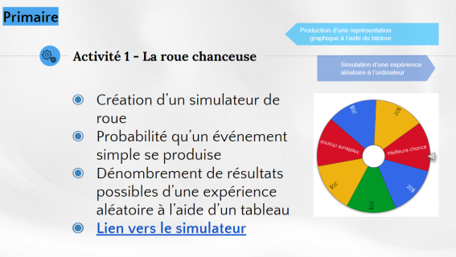
Contexte :
Fabrication d’une roue virtuelle ou en papier, et expérimentation d’activités liées au hasard.

Modalité :
Cette activité propose une suite de questions sur les probabilités. Elle peut se faire individuellement ou en petits groupes.

Savoirs essentiels :
- Expérimentation d’activités liées au hasard;
- Prédiction d’un résultat (certain, possible ou impossible);
- Probabilité qu’un événement simple se produise (plus probable, également probable, moins probable);
- Comparaison des résultats d’une expérience aléatoire aux résultats théoriques connus;
- Simulation avec ou sans l’aide de l’ordinateur;
- Utilisation de tableaux ou de diagrammes pour colliger et mettre en évidence les résultats de l’expérimentation.

Situation propice pour :
- Réinvestir les apprentissages des savoirs liés à l’utilisation d’une droite des probabilités;
- Réinvestir les apprentissages des savoirs liés à l’utilisation du nombre;
  - Passage d’une forme d’écriture à une autre : notation fractionnaire, notation décimale, pourcentage;
- Comparer des fractions, des notations décimales et des pourcentages.

Exemple d’activité aux pages suivantes

Nom de l’élève : ___________________________________________________

Étape 1 (Clique ici pour accéder à la plateforme qui te permettra de réaliser cette activité.)
Choisis 3 images pour créer une roue. Ta roue doit être constituée de 10 parties de mêmes dimensions. La probabilité d’obtenir une image doit être différente pour chacune des images choisies.

Étape 2
Indique la probabilité, en notation fractionnaire, d’obtenir chacun des résultats possibles sur ta roue :
Probabilités associées aux résultats possibles
Résultats possibles  (images choisies) | Probabilités  (en notation fractionnaire)

Étape 3
- Avant de faire tourner ta roue, gradue la droite des probabilités ci-dessous en y indiquant 0, $\frac{1}{2}$ et 1 aux bons endroits.

- Place les événements suivants sur la droite des probabilités :
- Les différents résultats possibles sur ta roue;
- Un événement impossible;
- Un événement certain.
Impossible
Certain
Également probable
Moins probable | Plus probable

Étape 4
Effectue 20 expériences à l’aide de ta roue virtuelle. Note tes résultats après chaque expérience et construis, à l’aide d’un tableur, un tableau représentant tes résultats que tu as obtenus ou utilise le tableau ci-dessous.
Résultats de 20 expériences aléatoires
Résultats obtenus  (images) | Nombre de fois que les résultats ont été obtenus
Total

Étape 5
Exprime chacun des résultats obtenus sous la forme d’une probabilité, à l’aide de la notation fractionnaire, du pourcentage et de la notation décimale.
Probabilités associées aux 20 résultats obtenus
Résultats obtenus  (images) | Probabilité  (notation fractionnaire) | Probabilité  (pourcentage) | Probabilité  (notation décimale)
Total

Étape 6
Compare les résultats de l’étape 2 et ceux de l’étape 5. Formule une observation.

